Docker命令
docker基本命令
- sudo docker image #docker镜像查询
- docker rm 容器id #删除容器 一般先删除容器才能删除镜像
- docker ps #查看正在运行的容器
- docker ps -a # 查看退出的容器
- docker rmi 镜像id #删除镜像
- docker search 镜像名 #搜寻镜像
- docker pull hello-world #拉一个镜像
- docker run hello-world #运行一个镜像
docker启动
docker run ubuntu:15.10 /bin/echo "Hello world"
#docker 和run组合运行一个容器，ubuntu为要运行的容器，15.10为该镜像的标签，没有的话进行拉去
镜像创建容器
docker run -t -i ubuntu:15.10 /bin/bash ##ctrl+d或exit退出容器，每运行一次都会创建一个该镜像的容器
#-t 在新容器中指定一个伪终端或终端 -i：允许你对容器内的标准输入(STDIN)进行交互，即可以使用键盘进行输入
#每一个容器都会有一个唯一对应的容器ID
docker run -d --name mycentos centos /bin/bash
# --name 为创建容体指定名称,mycentos就是指定的名称
#-d 以后台的模式进行创建
首先启动容器
- docker start 容器ID或容器NAMES #启动容器
- docker stop 容器ID或容器NAMES #关闭容器
进入容器方法1
- docker exec --help #查看docker exec使用
- docker exec -it 容器ID或名称 /bin/bash #-i让容器的输入保持打开 ，-t分配一个伪终端-p 将容器内部使用的网络端口映射到我们使用的主机上
进入容器方法2
sudo docker attach 容器ID或名称
进入容器方法3
- $ sudo docker inspect -f {{.State.Pid}} 44fc0f0582d9
- $ sudo nsenter --target 3326 --mount --uts --ipc --net --pid
修改tag
docker tag 860c279d2fec runoob/centos:dev

Dockerfile
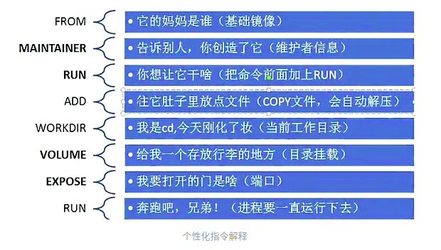

导出和导入容器
导出容器：
$ sudo docker ps
$ sudo docker export 7691a814370e > ubuntu.tar
$sudo docker save -o ubuntu_14.04.tar ubuntu:14.04
导入容器快照：
$ sudo cat sinatra.tar | sudo docker import - sinatra:v1

另一种方法：指定 URL 或者某个目录来导入
$ sudo docker import http://example.com/exampleimage.tgz example/imagerepo

$ docker ps // 查看所有正在运行容器
$ docker stop containerId // containerId 是容器的ID

$ docker ps -a // 查看所有容器
$ docker ps -a -q // 查看所有容器ID

$ docker stop $(docker ps -a -q) // stop停止所有容器
$ docker rm $(docker ps -a -q) // remove删除所有容器

